2021年12月电影备案公示划重点

2022年1月29日，12月电影备案共计209部，其中最遥远的是影动备字〔2022〕第002号的《红孩儿之初生牛犊》，最近期的是影剧备字〔2022〕第349号的《蚂蚁没问题》，ContentAI聚焦关注的项目有万达的《三大队》、上海电影的《我是军人》、华谊的《少年火箭》、爱奇艺的《深渊逃生》以及金逸的《别惹我妈》。

2022年1月29日，12月整月的备案公示新鲜出炉，共计影片209部！这一批次中，最遥远的项目是《红孩儿之初生牛犊》，备案号为影动备字〔2022〕第002号，最近期的项目是《蚂蚁没问题》，备案号为影剧备字〔2022〕第349号。

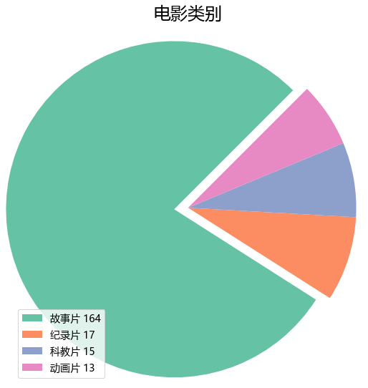

按备案类别划分，本次完成备案故事影片164部、纪录影片17部、科教影片15部以及动画影片13部，共计209部。

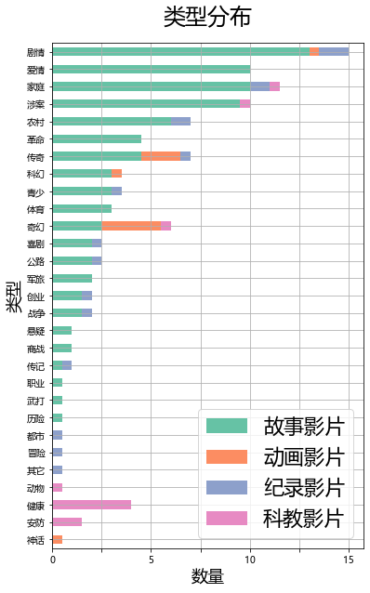

故事片中，备案占前三的类型依次为爱情、家庭、涉案。

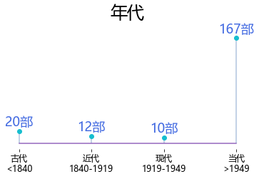

按年代划分，当代题材占主力位置，共计167部。

本批次中，大数据分析识别出5部上市影视公司关联项目，占比2.39%。结合题材与出品方实力，ContentAI聚焦关注《少年火箭》、《三大队》、《深渊逃生》、《我是军人》、《别惹我妈》，题材覆盖都市、涉案、军旅。

《少年火箭》  
编剧：彭媛  
备案单位：华谊兄弟电影有限公司  
备案单位近期推出的其它影片：《盛夏未来》、《八佰》

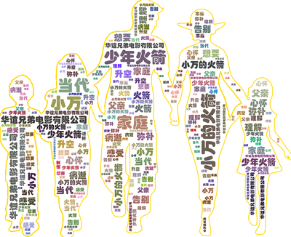

《三大队》  
编剧：张冀，（其它作品：《东极岛》、《阿尔兹海默之家》、《一点就到家》、《一点就到家》、《我和我的祖国》、《独自·上场》、《中国女排》、《中国女排》、《李娜》、《有一天》、《家》、《梦.宝典》）  
备案单位：万达影业（海南）有限公司



《深渊逃生》  
编剧：宋剑，（其它作品：《两面人》、《花火少年》）  
备案单位：爱奇艺影业（苏州）有限公司



《我是军人》  
编剧：郑仕明  
备案单位：上海电影集团影视传媒有限公司、上海浩瀚文化传媒有限公司



《别惹我妈》  
编剧：吴玺辰，（其它作品：《我眼中的全世界》、《永远的爱》）  
备案单位：厦门金逸传媒有限公司



ContentAI结合自主调研及多方大数据比对，通过分析、建模，提炼关键信息。电影立项备案公示信息来自中国国家电影局 China Film Administration, 官方网址 http://www.chinafilm.gov.cn/chinafilm 。

点击左下角阅读原文查看本期慷田AI影片信息详表。